**TALLER CORTE I**

**FENANDO ANDRES RODRIGUEZ SALAZAR**

**Ing. YURI GARCÉS**

**(Docente)**

**FUNDACIÓN UNIVERSITARIA DE POPAYÁN**

**INGENIERÍA EN SISTEMAS**

**APLICACIONES WEB**

**POPAYÁN CAUCA**

**8 Marzo 2025**

1. **Link del repositorio:**

[**https://github.com/RossbyPaz/tallerPrimerCorte**](https://github.com/RossbyPaz/tallerPrimerCorte)

**10. Base de datos Colegio Hogar Madre de Dios**

**DIAGRAMA ENTIDAD RELACIÓN**

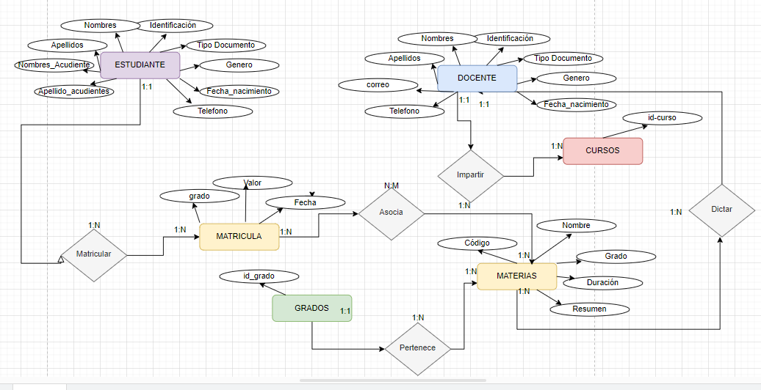

MER

